September 2023

Solidarit’eau Suisse nimmt am Event “Il mondo al parco” teil, der von FOSIT organisiert wurde

Am Samstag, 9. September 2023 fand im Parco Ciani in Lugano die 20. Ausgabe der Veranstaltung "Il mondo al parco" (Die Welt im Park) statt, die von der Stadt Lugano (Abteilung Soziales) und FOSIT (Verband der NPOs der italienischen Schweiz) gefördert und vom kantonalen Integrationsprogramm und der AIL SA unterstützt wurde.
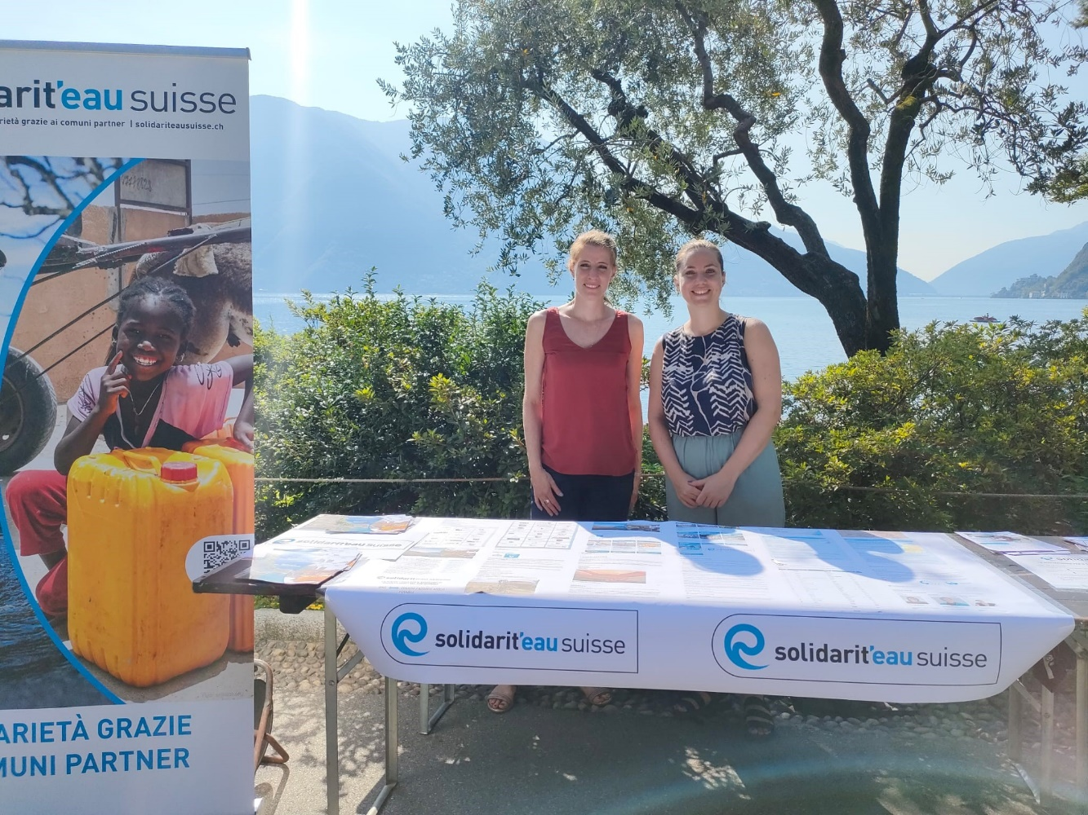
Solidarit'eau Suisse war an diesem Tag, der dem interkulturellen Austausch gewidmet war, mit einem eigenen Stand unter mehr als sechzig NPOs, ausländischen Kulturvereinen und lokalen Vereinen vertreten. Dank des schönen Sommertages war die Veranstaltung gut besucht und die interessierten Personen konnten die zahlreichen Aktivitäten der im Park anwesenden Vereine entdecken.

